Digital Systems Laboratory

Lab 6: Synchronous Sequential Circuits and Counters

Objectives
- To construct and test various counter circuits.
- To design, build and test synchronous sequential circuits.

Apparatus
7404 hex inverter
7408 quad 2-input AND gate
7420 dual 4-input NAND gates
7432 Quadruple 2-input OR gates
7474 dual positive edge triggered D flip-flops
7486 quad 2-input XOR gate
74161 synchronous binary counter

PreLab Questions:
- Design a synchronous sequential circuit with one input x, and one output z. When x=1, this circuit goes through the following repeated binary state sequence: 00, 01, 11, 10. When x=0, the state of the circuit remains the same. The output z=1 if the present state is either 00 or 11.
- Draw the state diagram of the sequential circuit? Is it a Moore or Mealy machine?
Explain your answer.

Durum X=1 ise bir sonraki duruma geçilir, X=0 ise aynı durumda sürekli kendini gösteririr ve X=1 olana kadar sonsuz bir döngüye girer. Bu durum da gelecek olan durumun W ve Y nin, şimdiki durumun bir sonucudur. W ve Y nin sonucuda Z’yi vermektedir. Mealy makinesi Şekil Q1.a ‘ de verilmiştir.

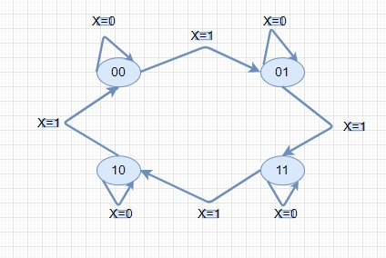
Şekil Q1.a Mealy machine

Digital Systems Laboratory

- Obtain the state table for the given circuit.
- Burada ki TabloQ1.b1 göre K-Map çıkarıldığında sonuç W=X’A+XB olur.

A/B | 00 | 01 | 11 | 10
X=0 | 0 | 0 | 1 | 1
X=1 | 0 | 1 | 1 | 0

Tablo Q1.b1 K-Map’i W=X’A+XB

- Burada ki TabloQ1.b2 göre K-Map çıkarıldığında sonuç W=XA’+X’B olur.

A/B | 00 | 01 | 11 | 10
X=0 | 0 | 1 | 1 | 0
X=1 | 1 | 1 | 0 | 0

Tablo Q1.b2 K-Map’i Y=XA’+X’B

- Genel tablo çıkarımıda aşağıda Tablo Q1.b3’te verilmiştir.
Girdi | Şimdiki Durum | Şimdiki Durum | Sonraki Durum | Sonraki Durum | Çıktı
X | A | B | W | Y | Z
0 | 0 | 0 | 0 | 0 | 1
0 | 0 | 1 | 0 | 1 | 0
0 | 1 | 0 | 1 | 0 | 0
0 | 1 | 1 | 1 | 1 | 1
1 | 0 | 0 | 0 | 1 | 0
1 | 0 | 1 | 1 | 1 | 1
1 | 1 | 0 | 0 | 0 | 1
1 | 1 | 1 | 1 | 0 | 0
Tablo Q1.b3 Genel tablo

- Design this circuit by using D flip flops and external gates. Draw the logic circuit.

Kurulan devrede 7404 hex inverter, 7408 quad 2-input AND gate, 7432 Quadruple 2-input OR gates, 7474 dual positive edge triggered D flip-flops, 7486 quad 2-input XOR gate entegreleri sırasıyla içerisinde birden fazla NOT gate, AND gate, OR gate, D flip-flops ve XOR gate içerdiğinden bunları entegre olarak değilde kapıları kullanarak daha sade ve anlaşılır bir çizim gerçekleştirildi. Çizim Şekil Q1.c ‘de verilmiştir.

Digital Systems Laboratory

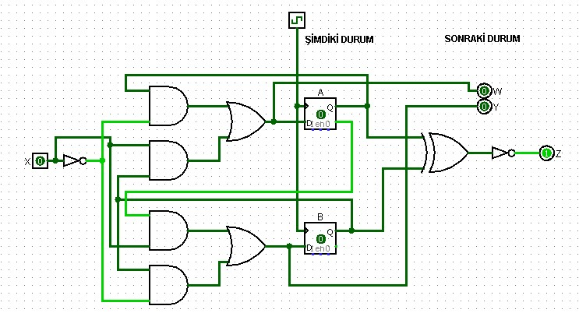
Şekil Q1.c D Flip Flops ile devre dizaynı

IC Description:
The 74161 is a synchronous 4-bit counter with standard reset. The pin assignment is shown in Fig 6. For normal operation (counting) the reset, preset, count enable and carry in inputs should all be high. When count enable is low the clock input is ignored and counting stops. Effects of the mode select inputs are given in table 4.

Table 4
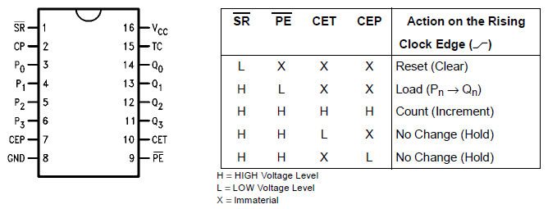
Figure 6

The 7474 IC contains two independent positive-edge-triggered D flip-flops with complementary outputs. The pin assignment is shown in Fig 7. The information on the D input is accepted by the flip-flops on the positive going edge of the clock pulse. A low logic level on the preset or clear inputs will set or reset the outputs regardless of the logic levels of the other inputs. Effects of the mode select inputs are given in table 5.

Digital Systems Laboratory

Table 5
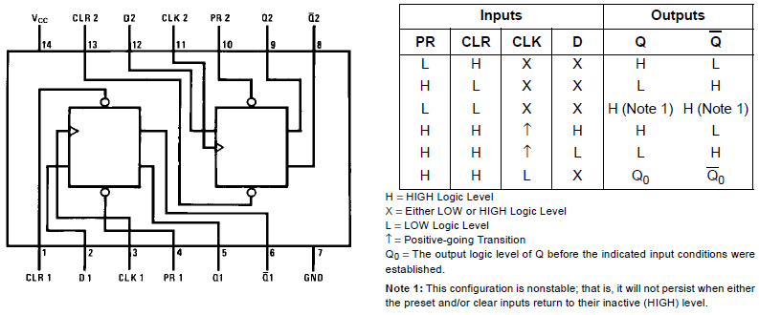

Figure 7

Procedure
- Connect the BCD counter circuits you designed in prelab Q1.

- Build the sequential circuit you designed in prelab Q2 by using IC 7474 and external gates (if it is required). Also connect the flip flop outputs to the leds to verify the counting sequences.

Q1.c’ de tasarlanan devrenin normal koşullarda flip flop çıkışlarının gerçek laboratuvarda görülememesinden dolayı çıkışlarına led bağlanmış ve çıktının nasıl değiştiği gözlenlenmiştir ve sayma işlemi doğrulanmıştır.

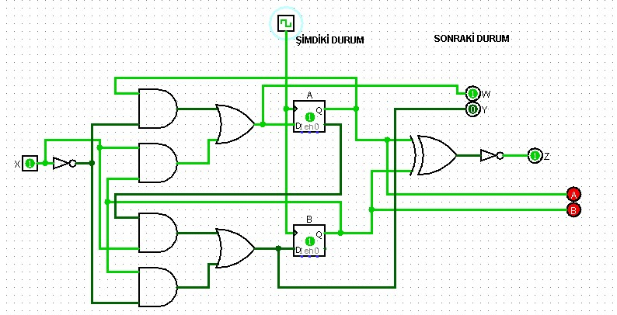
Şekil P2.1 Ledler ile sayma işlemin doğrulanması

